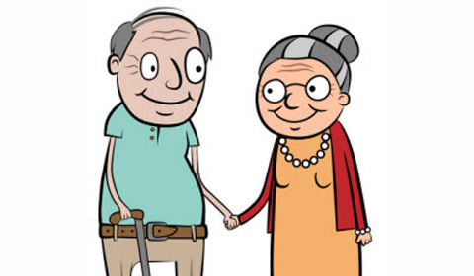
Moje ferie zimowe

W moje ferie robiłem ciekawe rzeczy . Byłem u babci w zgorzelcu. Chodziłem na dwór , zjezdzałem na sankach.
Zgorzelec to miasto , które leży przy granicy z Niemcami.
Na feriach było fajnie grałem na telefonie oglądałem tv I robiłem rózne rzeczy. Był tez oboz sportowy , na którym mnie nie było , poniewaz nie mogłem.Szkoda że nie byłem na obozie w chybiu.Ale na na następny pojade do śanożęt , nad morze. Byłem zadowolony ale nie do końca. Byłem tez na basenie w akfaparku.



